第八届中国国际“互联网+”大学生
创新创业大赛校赛报名

操作指南

- 网络系统登录信息
学生用户在浏览器地址栏输入网址http://114.217.30.222:85/，输入账号密码完成系统登录。

学生初次登录需要进行账号注册，点击页面注册按钮，填写个人信息进行注册（实名制）。

- 学生用户登录主页
- 申报操作说明
点击项目管理下的子菜单申报项目。
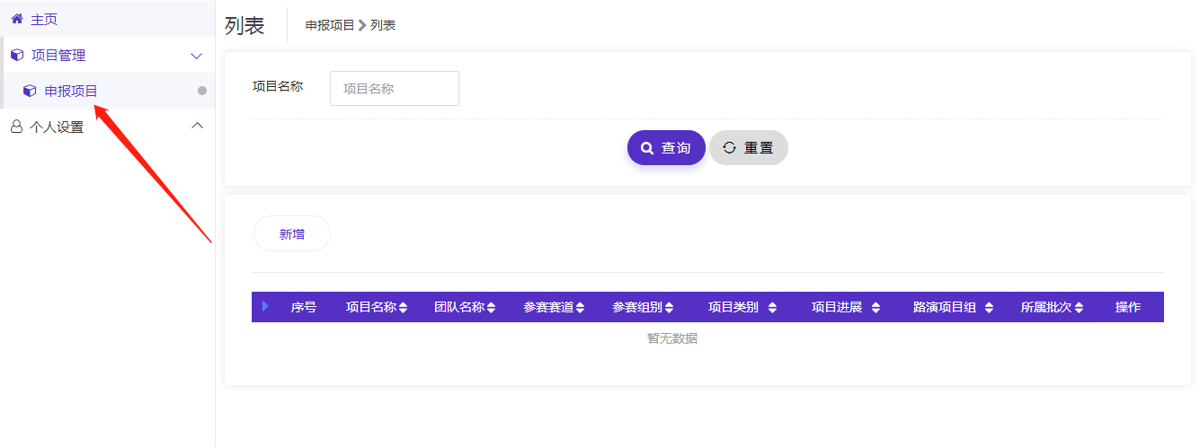

跳转页面后，点击列表上方“新增”按钮进入填写申报项目详情。
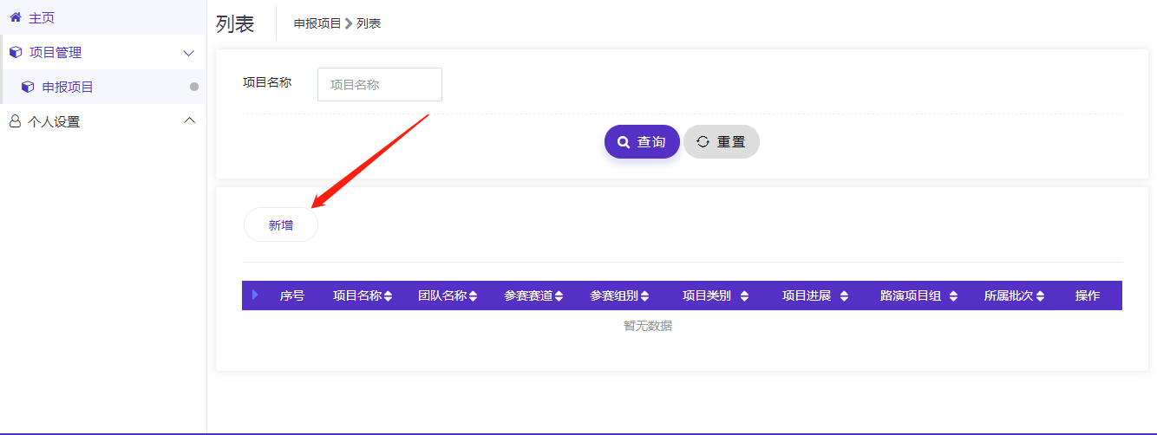

根据申报页面要求字段，进行填写项目信息。
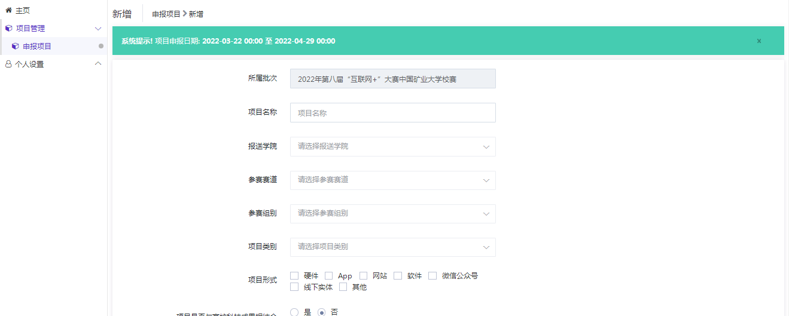

填写的数据确认无误后，点击页面下方“提交”按钮；支持项目“暂存”，“暂存”项目需要在申报时间范围内进行修改。提交后的项目在指教教师审核前可以进行修改操作。

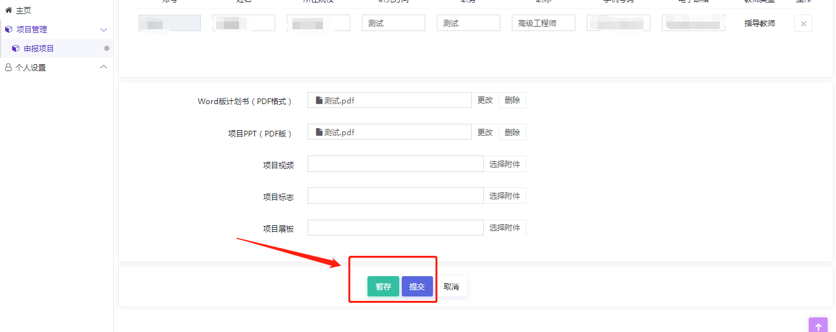

项目状态为“项目负责人提交项目”，申报成功；等待项目指导教师进行审核操作。
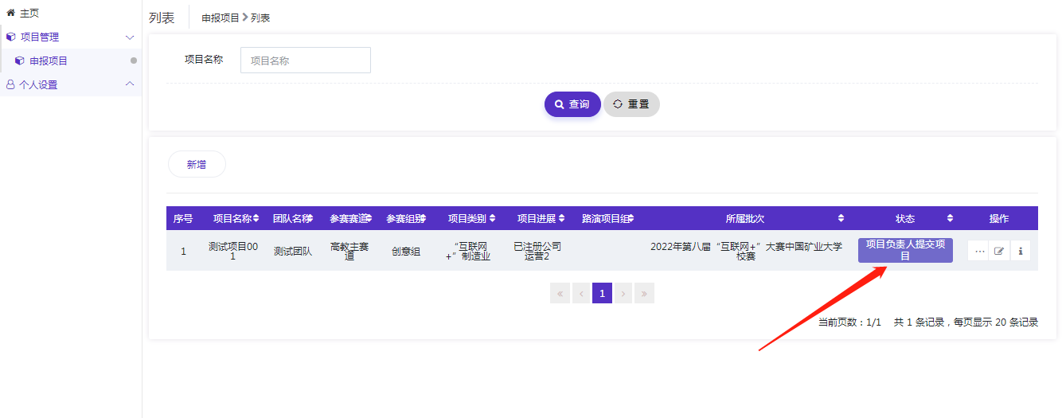
- 指导教师
  - 指导教师登录账号为教师工号，密码为工号@123，如果登录不上请联系学院管理员。
  - 申报选题组队报送
指导教师登录后，点击项目管理菜单下的申报项目。在出现的页面点击新增进入页面申报项目。如下图所示页面：
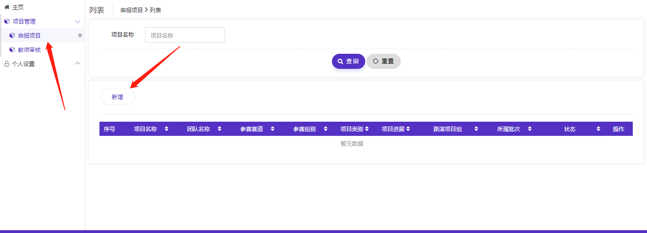
在申报页面，填写申报基本信息。当不确定项目是否为最终稿，可以点击页面下方的暂存按钮，确认申报书无修改时，点击提交由指导老师自己审核。
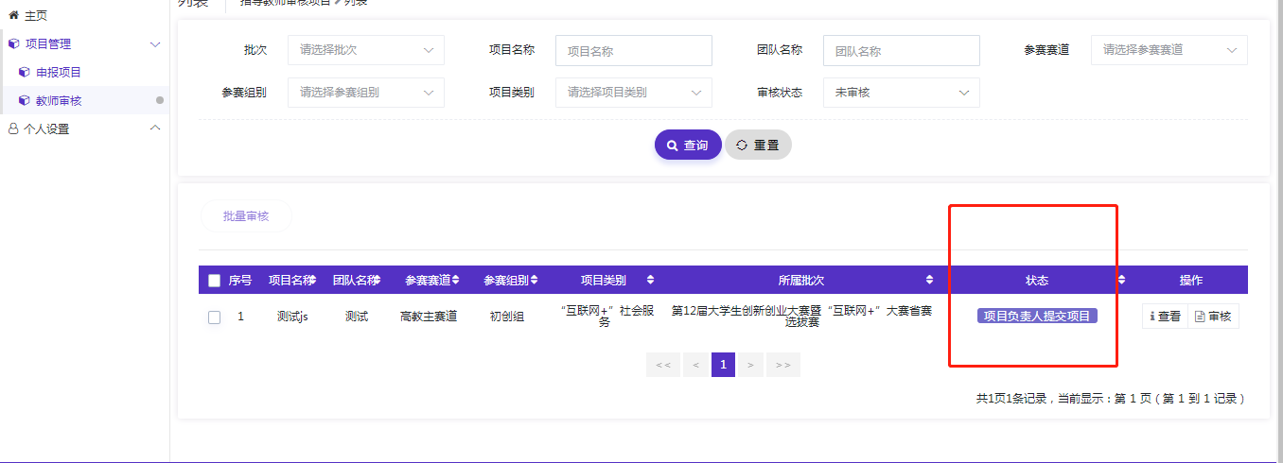点击项目管理菜单下的教师审核。审核通过刚刚申报的项目，即可提交至学院，等待学院管理员审核。
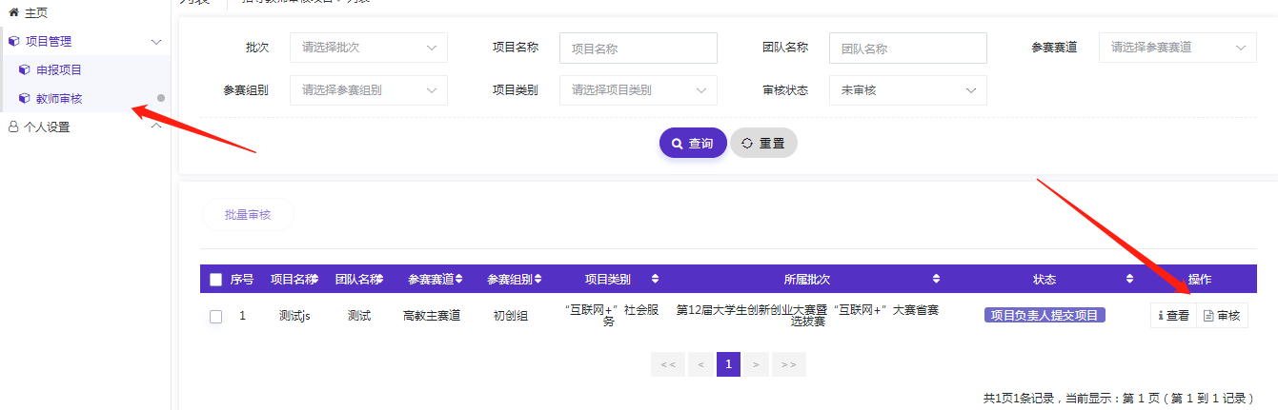
  - 指导教师审核项目
点击项目管理下的子菜单教师审核，审核学生团队负责人提交的项目。如进入学院审核环节结论给出审核通过，学生需要修改审核结论给出退回修改，不在进行比赛给出结论终止参赛。支持单个审核和批量审核：
